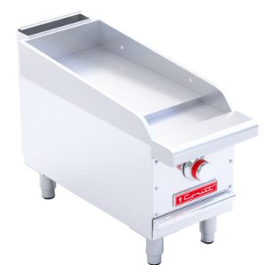
CV-1 MASTER (PREMIUM)
Plancha Coriat® CV-1 Máster

• 1 Plancha cold rolled steel 3/4" de espesor, área útil de: frente: 0.288 m, fondo: 0.560 m.

• 1 Quemador en "U" A.Inox. de 21,000 Btu/h.

• 1 Piloto individual A.Inox. con cabeza roscable tipo hongo.

• 1 Válvula de ajuste flama piloto importada, certificada CSA uso comercial.

• 1 Válvula de gas importada, certificada CSA uso comercial.

• 1 Charola para recolección de grasa.

• 1 Perilla zinc con aislamiento térmico en silicón rojo.

• 4 Patas tubulares niveladoras A.Inox.

• Medidas exteriores totales, sin empaque: frente: 0.299 m, fondo: 0.845 m, altura: 0.490 - 0.540 m.

• Peso sin empaque: 57 kg.

• Incluye kit de espreas para conversión de gas GLP a GN.

• Certificación ANSI Z83.11-2016 • CSA 1.8-2016.

• Certificación NSF/ANSI 4 - 2016.

